PONEDELJEK, 17. 1. 2022
Pozdravljen/a. Posredujem današnje gradivo.
SLOVENŠČINA
Povej čim več besed, ki ti pridejo na misel ob besedi škrat. O katerih škratih in njihoviš škratovščinah smo že govorili?
Danes boš spoznal tudi škrata z imenom Dobrošin. Te zanima, o čem pripoveduje pesem z naslovom Škrat Dobrošin?
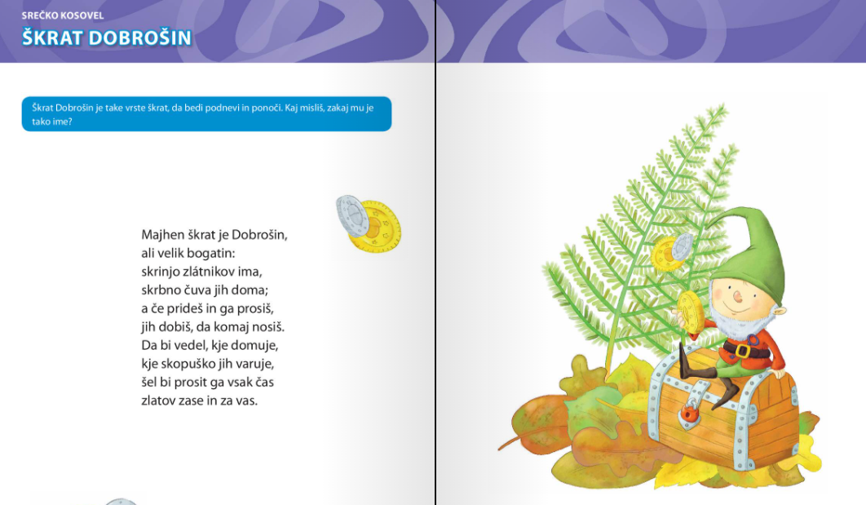
Pesem večkrat preberi, nato pa odgovori na vprašanja:
Kdo je glavna književna oseba?
Kakšen je videti škrat Dobrošin?
Zakaj mu je tako ime?
Kaj nam ime pove o njem?
Kdo še nastopa v pesmi?
Kakšen je pa tvoj škrat? Kako mu je ime? Zakaj mu je tako ime?
Kje je škrat doma?
Kako je pri Dobrošinu doma?
Kako si predstavljate njegovo domovanje?
O čem govori pesem?
Kaj je škrat Dobrošin po poklicu?
Kaj počne ves dan?
Spodaj imaš zapisano pesem. Če imaš možnost printanja si sprintaj, če ne jo pa prepiši. Pesem preberi in dopolni manjkajoče rime.
Ko končaš, poišči rime. Po želji ga lahko tudi ilustriraš.

ŠKRAT DOBROŠIN
Majhen škrat je Dobrošin,
ali velik ___________________:
skrinjo zlatnikov ima,
skrbno čuva jih _____________;
a če prideš in ga prosiš,
jih dobiš, da komaj __________.
Da bi vedel, kje domuje,
kje skopuško jih ____________,
šel bi prosit ga vsak čas
zlatov zase in za ____________.

MATEMATIKA
V tem tednu sprašujem matematiko, tako da se le pripravljaj na to.
Danes bomo že spoznali novo poštevanko in to je poštevanka števila 3. Le poglej si kako bo to šlo. Pripravi si delovni zvezek. Reševal boš naloge na strani 44, 45 in 46.
V zvezek za matematiko napiši naslov Poštevanka števila 3. Nato pa spodaj prepiši spodnjo tabelo. Le nauči se poštevanko števila 3 na pamet.
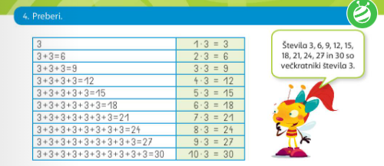
LIKOVNA UMETNOST
Danes bomo ustvarjali s tempera barvami. Barve bomo svetlili in temnili. Uporabljali bomo zimski motiv. Pri delu bodi natančen in ustvarjalen.
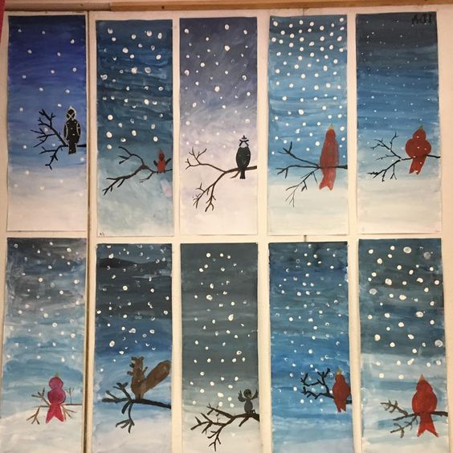
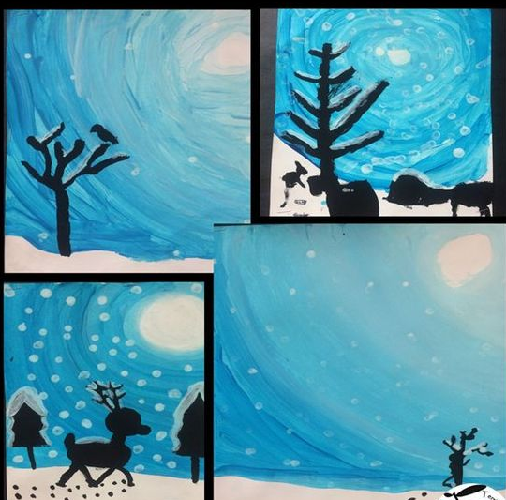

ANGLEŠČINA – ne pozabi na naloge iz angleščine.
Lep začetek tedna,
Maja Tuš

